Приложение № 1 ООП ООО

**Фонд оценочных средств для промежуточной аттестации обучающихся**

**по учебному предмету «География»**

**(типовой вариант)**

*(7 классы)*

Обязательная часть учебного плана.

Предметная область: Естественно-научные предметы

Данный вариант фонда оценочных средств является типовым для учителя-предметника, ежегодно на основании приказа директора школы в ООП ООО вносятся изменения в форме дополнения.

Итоговый контроль по курсу географии 7 класса.

**Вариант 1.**

**1.** **Какой материк пересекается экватором в северной части?**

1) Северная Америка 2) Южная Америка 3) Австралия 4) Евразия

**2. Какой из перечисленных путешественников исследовал внутренние районы Африки?**

1) Д.Ливингстон 2) Дж.Кук 3) А.Веспуччи 4) А.Макензи

**3. Какой материк Земли самый сухой?**

1) Евразия 2) Австралия 3) Африка 4) Южная Америка

**4. Относительно устойчивые и выровненные участки земной коры, лежащие в основании современных материков, - это:**

1) материковые отмели 2) платформы 3) сейсмические пояса 4) острова

**5. Какая из перечисленных территорий расположена в пределах сейсмического пояса?**

1) о-в Сахалин 2) о-ва Новая Земля 3) п-ов Таймыр 4) п-ов Ямал

**6. Какая из перечисленных горных систем самая протяженная?**

1) Кордильеры 2) Урал 3) Альпы 4) Аппалачи

**7. Для какого типа климата умеренного климатического пояса характерны самые низкие зимние температуры?**

1) морского 2) умеренно-континентального

3) резко-континентального 4) муссонного

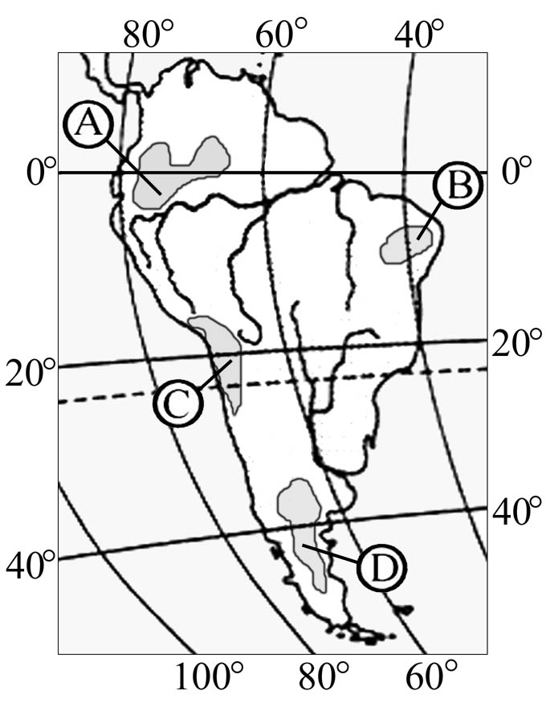**8. На какой из территорий, обозначенных буквами на карте Южной Америки, среднегодовое количество атмосферных осадков наибольшее?**

1) А 2) Б 3) В 4) Г

**9. Какое из перечисленных морских течений действует в Тихом океане?**

1) Гольфстрим 2) Бразильское 3) Гвинейское 4) Куросио

**10. В умеренном поясе к югу от лесной зоны расположена зона:**

1) тайги 2) лесостепей и степей

3) лесотундр и тундр 4) высотной поясности

**11. Соболь - животное, обитающее в природной зоне:**

1) степей 2) тайги 3) пустынь 4) тундры

**12.** **Укажите ошибку в сочетании «материк - животное».**

1) Африка — гепард 2) Австралия — вомбат

3) Южная Америка – пума 4) Евразия — скунс

**13. Укажите правильный вариант ответа. В Африке — вади, а в Австралии**:

1) пуны 2) крики 3) самум 4) коала

**14. Какие координаты имеет самая восточная точка Африки?**

1) 16° ю.ш.; 3° в.д. 2) 10° с.ш.; 51° в.д. 3) 51° с.ш.; 11° в.д. 4)16° с.ш.; 3° з.д.

**15. По карте плотности населения определите, какая из названных территорий заселена больше?**

1) Европа 2) Южная Америка 3) Австралия 4) север Африки

**16. Родиной какого культурного растения является Африка?**

1) кофе 2) каучуконосов 3) какао 4) чая

**17. Одним из основных современных видов хозяйственной деятельности человека в тундре является:**

1) заготовка леса 2) добыча полезных ископаемых

3) разведение скота 4) выращивание зерна

**18.** **Определите, о какой природной зоне говорится:**

«Характерны желтоземные и красноземные почвы. Субтропические вечнозеленые леса и кустарники. Характерные представители животного мира: гепарды, зебры, носороги, слоны».

Ответ: ___________________________________________________________________________________________

**19. С помощью карты сравните среднегодовое количество осадков в точках, обозначенных на карте буквами А, Б, В. Расположите эти точки в порядке увеличения количества осадков, выпадающих в них.**

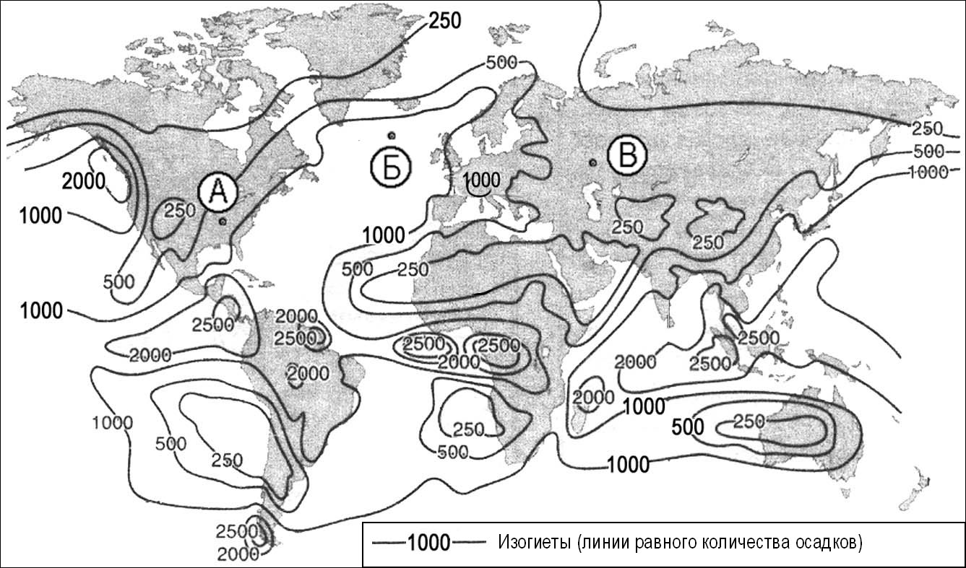

Ответ: ___________________________________________________________________________________________

**20. Установите соответствие между заливом и его расположением на карте, обозначенным цифрой.**

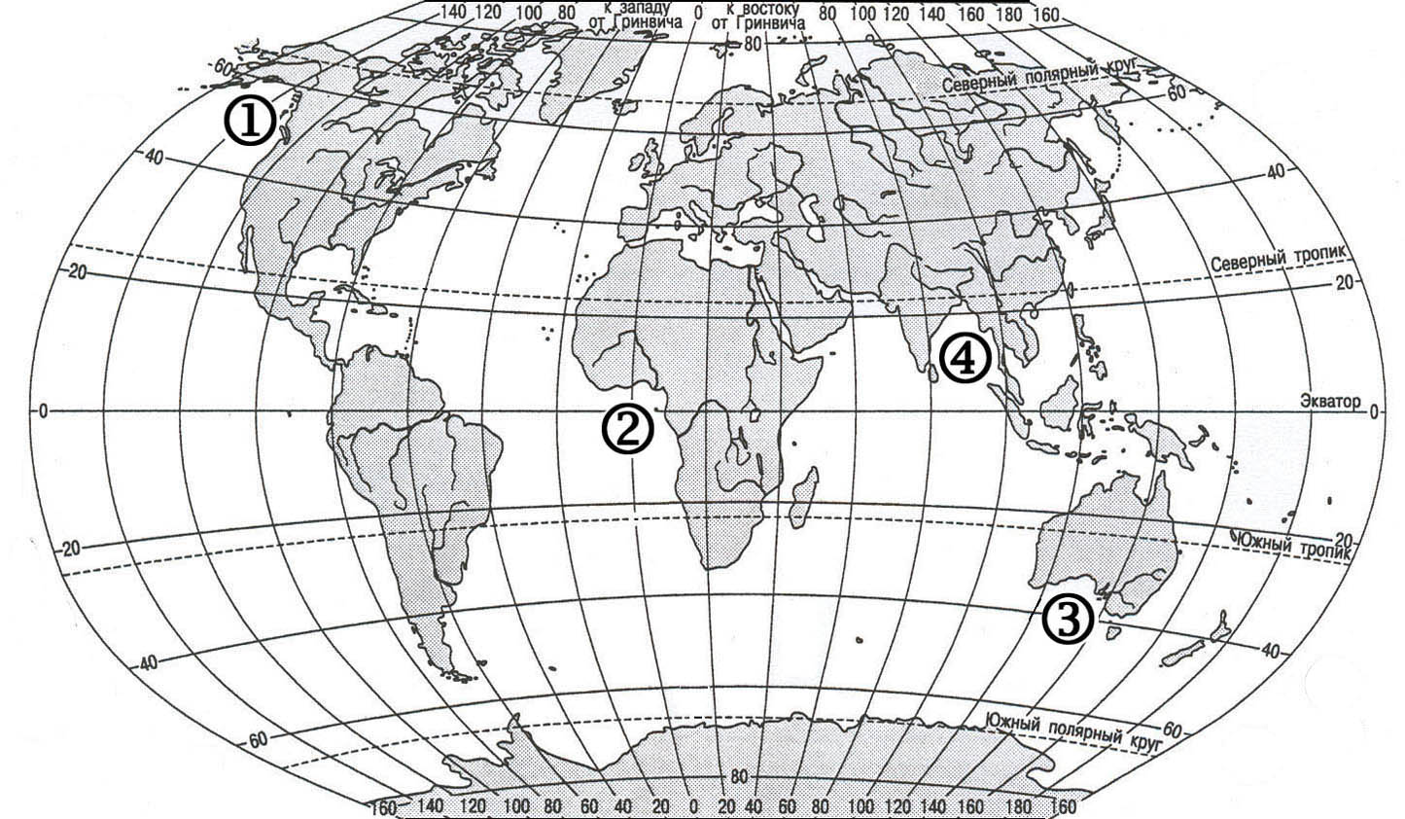

|  |  |
| --- | --- |
| Залив | Расположение на карте |
| А) Гвинейский | 1) 1 |
| Б) Бенгальский | 2) 2 |
| В) Аляска | 3) 3 |
|  | 4) 4 |

Ответ: ___________________________________________________________________________________________

**21. Определите страну по ее краткому описанию.**

Это – одна из крупных по площади стран мира, имеет выход к трем океанам. На её территории находится одна из крайних точек материка, на котором она расположена. По суше граничит лишь с одной страной. Большая часть ее населения расположена вдоль южной границы. Страна богата разнообразными полезными ископаемыми, а также лесными, земельными, водными ресурсами.

Ответ: ___________________________________________________________________________________________

Итоговый контроль по курсу географии 7 класса.

**Вариант 2.**

**1. Какой материк пересекается всеми меридианами?**

1) Евразия 2) Африка 3) Северная Америка 4) Антарктида

**2.** **Какое из следующих утверждений является верным?**

1) Н. Пржевальский проводил свои географические исследования в Азии

2) Первым Южного полюса достиг Ф. Нансен

3) Америка получила название от своих коренных жителей – индейцев

4) Первым Северного полюса достиг Р. Амундсен

**3. Какой материк Земли самый жаркий?**

1) Африка 2) Австралия 3) Евразия 4) Северная Америка

**4.** **Пограничные области между литосферными плитами, в которых происходят извержения вулканов и землетрясения, - это:**

1) платформы 2) сейсмические пояса 3) океанические равнины 4) горы

**5. Какая из перечисленных территорий расположена в пределах сейсмического пояса?**

1) Японские о-ва 2) о-в Мадагаскар 3) п-ов Индостан 4) о-в Гренландия

**6. Какая из перечисленных горных систем самая высокая?**

1) Гималаи 2) Анды 3) Атлас 4) Кордильеры

**7.** **Признаком морского типа климата является:**

1) лето сухое и жаркое 2) зима влажная и теплая

3) большая амплитуда колебания температур 4) низкие зимние температуры

**8. На какой из территорий, обозначенных буквами на карте Южной Америки, среднегодовое количество атмосферных осадков наименьшее?**

1) А 2) В 3) C 4) D

**9. Самое мощное теплое течение в Мировом океане:**

1) Гольфстрим 2) Бразильское 3) Гвинейское 4) Куросио

**10.**  **Где тайга занимает наибольшую площадь?**

1) в Австралии 2) в Северной Америке

3) в Евразии 4) в Южной Америке  
**11. Для какой из перечисленных природных зон характерно наибольшее количество грызунов?**

1) тайги 2) тундры и лесотундры

3) степи 4) полупустыни и пустыни

**12.** **Укажите ошибочное сочетание «материк — река».**

1) Африка — Замбези 2) Австралия — Муррей

3) Южная Америка — Ориноко 4) Северная Америка — Парана

**13. Скрэб (заросли колючих кустарников) характерны для материка:**

1) Австралии 2) Африки 3) Южной Америки 4) Антарктиды

**14.** **Какие координаты имеет самая западная точка Африки?**

1) 14° с.ш.; 15° з.д. 2) 14° ю.ш.; 17° з.д. 3) 17° с.ш.; 26° з.д. 4) 11° с.ш.; 3° в.д.

**15. По карте плотности населения определите, какая из названных территорий заселена меньше?**

1) Европа 2) Южная Америка 3) Австралия 4) север Африки

**16. Родиной каких культур является Южная Америка?**

1) какао и кофе 2) картофеля и бананов 3) томатов и картофеля 4) пшеницы и риса

**17. Одним из основных современных видов хозяйственной деятельности человека в тайге является:**

1) заготовка леса 2) добыча ПИ 3) разведение скота 4) выращивание зерна

**18.** **Определите, о какой природной зоне говорится:**

«…низкие температуры весь год, осадки – редки, преимущественно в виде снега, растительность карликовая, встречаются лемминги, песцы…».

Ответ: ___________________________________________________________________________________________

**19. С помощью карты сравните среднегодовое количество осадков в точках, обозначенных на карте буквами А, Б, В. Расположите эти точки в порядке уменьшения количества осадков, выпадающих в них.**



Ответ: ___________________________________________________________________________________________

**20. Установите соответствие между заливом и его расположением на карте, обозначенным цифрой.**



|  |  |
| --- | --- |
| Залив | Расположение на карте |
| А) Гвинейский | 1) 1 |
| Б) Бенгальский | 2) 2 |
| В) Большой Австралийский | 3) 3 |
|  | 4) 4 |

Ответ: ___________________________________________________________________________________________

**21. Определите страну по ее краткому описанию.**

Страна расположена на севере материка, на её территории находится его крайняя точка. Страна имеет выход к одному из крупнейших морей Атлантического океана. Здесь преобладают пустынные ландшафты, однако на севере растут оливковые деревья, апельсиновые рощи, вечнозеленые средиземноморские леса. На территории страны можно увидеть развалины древнего города Карфагена. Название столицы совпадает с названием государства.

Ответ: ___________________________________________________________________________________________

**Ключ к контрольно-измерительным материалам 7 класса.**

|  |  |  |  |
| --- | --- | --- | --- |
| **№ задания** | **Вариант 1** | **Вариант 2** | **Количество баллов** |
| **1** | 2 | 4 | **1** |
| **2** | 1 | 1 | **1** |
| **3** | 2 | 1 | **1** |
| **4** | 2 | 2 | **1** |
| **5** | 1 | 1 | **1** |
| **6** | 1 | 1 | **1** |
| **7** | 3 | 2 | **1** |
| **8** | 1 | 3 | **1** |
| **9** | 1 | 1 | **1** |
| **10** | 2 | 3 | **1** |
| **11** | 2 | 3 | **1** |
| **12** | 4 | 4 | **1** |
| **13** | 2 | 1 | **1** |
| **14** | 2 | 1 | **1** |
| **15** | 1 | 3 | **1** |
| **16** | 1 | 3 | **1** |
| **17** | 2 | 1 | **1** |
| **18** | Саванны и редколесья | Тундра | **2** |
| **19** | ВАБ | БАВ | **2** – верно всё  **0** – есть ошибка |
| **20** | 241 | 243 | **2** – верно всё  **0** – есть ошибка |
| **21** | Канада | Тунис | **2** |
| **Максимальный балл:** | | | 25 |

**Критерии оценивания итогового теста.**

|  |  |
| --- | --- |
| **Оценка** | **Кол-во баллов** |
| «5» | 21-25 |
| «4» | 17-20 |
| «3» | 13-16 |
| «2» | 0-12 |